“Steigers , Schema’s en Werkvormen
bij taalgerichte vakdidactiek.

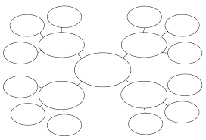

- Schema’s die leerlingen helpen begrippen te herkennen, ordenen en leren.

- Begrippenspin

Wat is het? Waar lijkt het op?
Vaak een grote verandering Vaak indrukwekkend
Revolutie
Vaak een snelle verandering Kan gewelddadig zijn
Omverwerping van regering Vaak politiek
Verandering van de samenleving

Voorbeelden?
Franse Revolutie. Cubaanse Revolutie. Slavenopstanden, Industriële revolutie, Agrarische revolutie.

----------------------------
Te gebruiken bij: Begrippen die meer betekenissen hebben of die in verschillende tijdsperioden iets anders kunnen betekenen.
Andere begrippen: Slavernij, Horigheid, kapitalisme, Rationalisme etc.

- Woord web

Calvinistisch
Luthers

Reformatie

Katholiek(na contrareformatie)
Anglicaans

----------------------------
Te gebruiken bij: Begrippen die verschillende toepassingsvormen hebben. Gebeurtenissen met verschillende aspecten, maar ook als schematische samenvatting bij een groter onderwerp.

C Schietschijf

Imperialisme

Nationalisme

Allianties
WO1

----------------------------
Te gebruiken bij: Directe en indirecte oorzaken en gevolgen.

D Venndiagram

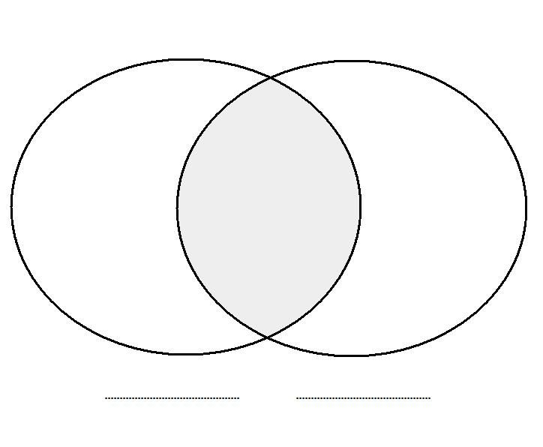
Uitvalsbasis tegen Spanje
Vestigings- en plantagekolonies
RAC/
Driehoeks handel
Abolitionisme/ invloed Verlichting
Ontstaan van wereldhandel en handelskapitalisme
Cornwallis
Streven naar zelfbestuur
katoen

Handel met lokale vorsten/Mogul
EIC na Alahabad boven vorst
Eng. Bepaald beleid na soldatenopstand
Grondstof- en afzetgebied
India
Amerika

----------------------------
Te gebruiken bij: Verhelderen van overeenkomsten en verschillen of continuïteit en verandering.

E Boom schema
Verlichting
Voltaire
Roussau
Locke
Verlicht absolutisme
Democratie

Montesquieu

--------------------
Te gebruiken bij: Begrippen met verschillende aspecten; Continuïteit en verandering; Gebeurtenissen met verschillende oorzaken of gevolgen.

F. Stroomdiagram

Opkomst nationalisme
Kolonialisme wordt imperialisme
Grote vraag naar grondstoffen en afzetgebieden
Industriële Revolutie

FF

Te gebruiken bij: Chronologie of ordening aanbrengen; Oorzaak-Gevolgrelaties; Continuïteit en verandering.

- Werkvormen die het denkproces en leerproces van leerlingen stimuleren en duidelijk maken.

- Luchtballon debat.

Er zijn drie/vier personen in een luchtballon.
De ballon stort neer. Slechts 1 kan in het mandje
Blijven. Alle deelnemers geven hun argumenten
Waarom zij degenen zijn die in het mandje blijven.
De klas bepaald wie het beste argument heeft gegeven.
Denk aan de volgende toepassingen:
-Vier ontdekkingsreizigers beargumenteren waarom zij de titel beste ontdekkingsreiziger ooit moeten winnen.
- Drie belangrijke jaartallen uit een hoofdstuk strijden om de enige overgebleven plaats in de ballon. Voor de bovenbouw zou je
- Drie oorzaken of gevolgen strijden om de laatste plaats in het mandje. De meest feitelijk correcte oorzaak of gevolg wint.

--------------
Te gebruiken bij: Competitie element toevoegen aan leerproces.
Denk aan de volgende toepassingen:
-Vier ontdekkingsreizigers beargumenteren waarom zij de titel beste ontdekkingsreiziger ooit moeten winnen.
- Drie belangrijke jaartallen uit een hoofdstuk strijden om de enige overgebleven plaats in de ballon. Voor de bovenbouw zou je
- Drie oorzaken of gevolgen strijden om de laatste plaats in het mandje. De meest feitelijk correcte oorzaak of gevolg wint.
-Een aantal begrippen strijden om de overgebleven plaats etc.
-Iedereen noemt één kenmerkend aspect. Degene die het meest volledige omschri

- Scrambled eggs/ simpele variant mysterie:

Wereldwijde handelscontacten, handelskapitalisme | De Industriële revolutie die in de westerse wereld | Het begin van de | Uitbouw van de Europese overheersing, met name in de vorm van plantagekoloniën
Opkomst van | Europese overzeese expansie | die verband hield met de industrialisatie | En een begin van een wereldeconomie
En de daarmee verbonden trans-Atlantische slavenhandel en de opkomst van Abolitionisme | Democratische revoluties in westerse landen | Voortschrijdende democratisering, | De protestantse Reformatie die
Rationeel optimisme en ‘verlicht denken’ dat werd toegepast | Met deelname van steeds meer mannen en vrouwen aan het politieke proces | Emancipatiebewegingen | De basis legde voor een Industriële samenleving
De moderne vorm van Imperialisme | De splitsing van de christelijke kerk in West-Europa tot gevolg had | Met als gevolg discussies over grondwetten, grondrechten en staatsburgerschap | Op alle terreinen van de samenleving: godsdienst, politiek, economie en sociale verhoudingen

--------------
Te gebruiken bij:
-hulp bij het aanleren van kenmerkende aspecten zoals hier boven. Maak de KA compleet.
-Kan ook gemaakt worden met begrippen en uitleg
-Begrip koppelen aan stukjes bron/tekst

- Begrippenbingo:
Aristocratie | Directe democratie | Oligarchie | Imperium
Tiran | gouverneur | Pax Romana | Romanisering
Staatsgodsdienst | Vormentaal | Bekeren | Christendom
Jodendom | Tenach | Messias | Monotheïstisch

Dit kan klassikaal of in kleine groepen gespeeld worden. 1 persoon leest in willekeurige volgorde de betekenis van de begrippen op. Deelnemers kruizen het begrip aan die ze herkennen. Docent kan bepalen of men een volle kaart moet hebben of slechts een rij/kolom
--------------
Te gebruiken bij:
-Speels element bij het aanleren van begrippen. Omdat het ook makkelijk is om in kleinere groepen te doen kunnen zelfs de begrippen van meerdere hoofdstukken gebruikt worden. Dit is ideaal voor examentraining

- Kruiswoordpuzzel:
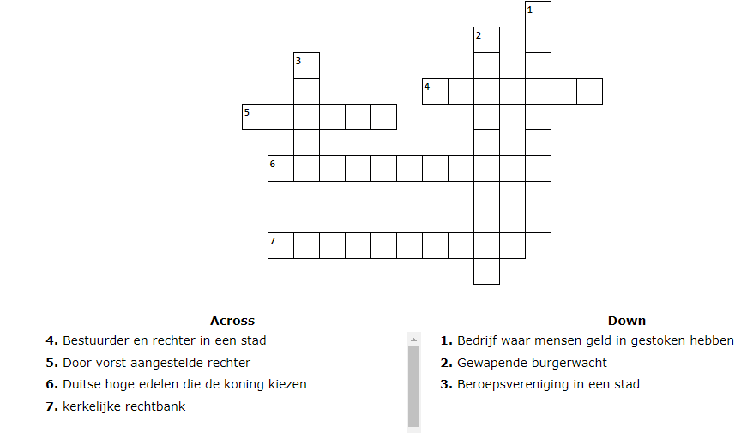
--------------
Te gebruiken bij:
-Relatief snelle manier om begrippen te oefenen

